1. 互联网公司
2. 公务员
3. 读博
4. 汽车公司
5. 其他

以上是我最近能想到自己出路，首先我一定会回成都，即使毕业不马上回去，多几年迟早也会回去。我认为作为个人想在面对中年危机更加从容，一个是进入体制(最好是公务员序列)，另一个靠资本的一定积累。

汽车行业可以否掉了，工资低，还是个夕阳产业，年轻人毫无竞争力。

IT行业竞争大，累，但是回报大，也符合个人喜好。至于中年危机，除了公务员和老师，其他人都有。

读博，是一条艰难困苦之路，要想取得成就远大于直接从事IT行业。

综上，最好的路线是进入成都IT行业，在事业上争取早日进步，同时积累人脉(在川大或电子科大读个在职硕士或博士)

# 汽车公司

## 一汽大众

## 长安汽车

## 长安福特

# IT公司

# 研究所

## 中国工程物理研究院（绵阳）

## 中国空气动力研究所（绵阳）

官网：http://www.cardc.cn/

知乎：<https://www.zhihu.com/search?type=content&q=%E4%B8%AD%E5%9B%BD%E7%A9%BA%E6%B0%94%E5%8A%A8%E5%8A%9B%E7%A0%94%E5%8A%9B%E7%A0%94%E7%A9%B6%E4%B8%8E%E5%8F%91%E5%B1%95%E4%B8%AD%E5%BF%83>

## 中国航发成都发动机有限公司（新都）

官网：<http://www.cegc.avic.com/>

知乎：<https://www.zhihu.com/search?type=content&q=3.3%09%E4%B8%AD%E5%9B%BD%E8%88%AA%E5%8F%91%E6%88%90%E9%83%BD%E5%8F%91%E5%8A%A8%E6%9C%BA%E6%9C%89%E9%99%90%E5%85%AC%E5%8F%B8>

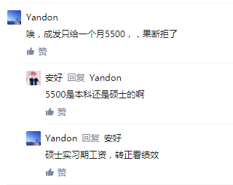



## 中国燃气涡轮研究院（624所）（绵阳）

## 中国电子科技集团第29研究所（成都金牛）

官网：http://www.swiee.com/29/335598/index.html

## 中国航天科技集团公司第七研究院（四川航天技术研究院）（龙泉）

官网：http://www.spacetalent.com.cn/jituan_xx.aspx?id=89

## 中国核动力研究设计院

http://www.npic.ac.cn/